（G15C）顾客特殊要求
更新项目序号 | 更新项目名称 | 更新时间 | 客户协议编号
共用部分 | 2 | 20240116 | Gc邮件20240115
共用部分 | 1.CAM部分 | 20231018 | 662397打X板的PCB板比率为10%黄兵荣2023-10-12顾客质量要求评审表
共用部分 | 1.回流焊要求：添加备注 | 20230625 | 李总邮件
共用部分 | 1.回流焊要求 | 20230403 | Sjh邮件
共用部分 | 1.回流焊要求 | 20221124 | /
预审部分 | 1.回流焊报告要求 | 20220314 | 662397G15C 客户要求Rogers 4350B板材 附带回流焊报告黄兵荣2022-02-24顾客质量要求评审表
备注：更新的内容以蓝色字体显示。

共用部分：
1.100%回流焊要求：4层及4层以上板需要在外层AOI后加烘板流程，烘板后加回流焊流程。如下
外层AOI-烘板（150°，2H）-回流焊 （注：此要求只适用于刚性板）

2. 当客户有如下要求时，需评审（已出现多次客诉）。
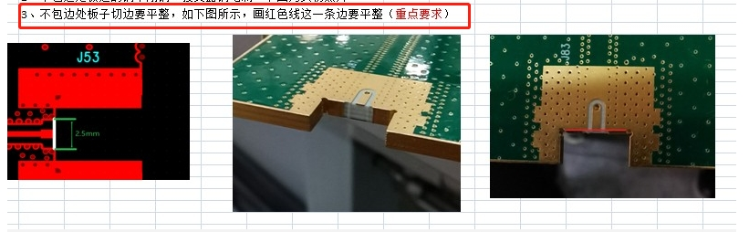

预审部分：
1. 使用Rogers4350B板材的订单都需要勾选回流焊报告（编号7号）

CAM部分：
1.叉板要求：只允许出单叉，且每批有叉板的set数比例不能超出整批出货的10%。叉板必须双面打叉

